『北海涠洲岛动车纯玩五日游』
收客细则
此报价为全国散报价，收客年龄不限，报名需提供身份证件，（ 75岁以上不收、重大疾病患者、生活不能自理者一律不收）
设计理念
此行程舒适、轻松、让您慢慢感受北海的蓝蓝的大海、银色的沙滩、休闲浪漫的北部湾。<中国地理>评为中国第二美海岛、我国最大最年轻的火山岛--涠洲岛，这是远离喧嚣尘世、美丽富饶、充满神秘诱惑力的小岛，沙滩、海风、落日、拾贝、垂钓，遍布开着金黄色小花的仙人掌（生长的口红果可食用）
产品亮点
精华景点：
★天下第一滩“银滩”——沙滩均由高品位的石英砂堆积而成，在阳光的照射下，洁白、细腻的沙滩会泛出银光，故称银滩，北海银滩以其“滩长平、沙细白、水温净、浪柔软、无鲨鱼”的特点，因此被誉为“天下第一滩”。
★百年老街——始建于1883年，长1.44公里，宽9米，沿街全是中西合璧骑楼式建筑。这些建筑大多为二至三层，主要受19世纪末叶英、法、德等国的领事馆等西方卷柱式建筑的影响，颇有古罗马建筑的风格。
★中国最年轻的火山岛“涠洲岛”——蓝天白云、蓝蓝的大海、这是远离喧嚣尘世、美丽富饶、充满神秘诱惑力的小岛，沙滩、海风、落日、拾贝、垂钓休闲必来的地方。

美食推荐（全揽北海特色美食）
★品尝特色两广人喜欢的烧腊饭
★涠洲岛生猛海鲜大餐

温馨入住：
北海入住二晚三星酒店双标间（末评星），涠洲岛入住二晚海边民宿双标间（末评星）

贴心护航：
★执行旅游法,保证客人权益，全程0自费、0购物,100%放心、安心、舒心；

第一天：贵阳-北海｜景点：无｜餐：无｜住宿：北海
贵阳乘动车（D3561次07:18—14:27、D3563次08:18-15:05、D1793次10:12—17:11、D1779次11:55-18:56）二等座前北海，抵达北海，北海接团入住酒店
第二天：北海｜景点：北部湾广场｜百年老街｜银滩｜餐：早｜中｜住宿：北海
早餐后游【北部湾广场】,城市标志——【南珠魂】(游时间约30分钟)；是北海的标志性建筑。“南珠魂”雕塑以水池、珠贝、人作素材，表达大海、珍珠、劳动者的主题。游北海“百年历史文化名城”的【百年老街】，（北海珠海路老街 （约40分钟）历经风霜的老街始建于1883年，长1.44公里，宽9米，沿街全是中西合璧骑楼式建筑。这些建筑大多为二至三层，主要受19世纪末叶英、法、德等国的领事馆等西方卷柱式建筑的影响，临街两边墙面的窗顶多为卷拱结构，卷拱外沿及窗柱顶端都有雕饰线，线条流畅、工艺精美。临街墙面部不同式样的装饰和浮雕，形成了南北两组空中雕塑长廊。这些建筑临街的骑楼部分方形柱子粗重厚大，颇有古罗马建筑的风格。游览国家AAAA级皇牌景点—【银滩】(游览时间约2小时)，这里的海水水质清洁，透明度在2米以上。而且这里的海水退潮快，涨潮慢，所以游泳安全系数很高，银滩附近海域每年有9个多月可以入水游泳。这里是优良的天然海滨浴场，典型的“三S”（阳光、沙滩、海洋）景区，以滩长平、沙细白、水温净、浪柔软、负氧离子高、无鲨鱼闻名于世，空气中负氧离子含量是大城市的50到1000倍，被称为中国旅游的“王牌景点”，享有“天下第一滩”的美誉，沙滩漫步、海滩拾贝，浅海游泳。入住酒店。晚上自行前往【桥港美食街】自行游览桥港风情小街，品尝地道的越南特色美食；越南卷粉、虾仔饼、鸡屎藤、鲜生蚝；自行回酒店休息。（晚餐费用自理），锅鱼宴 住宿：兴安乐满地度假

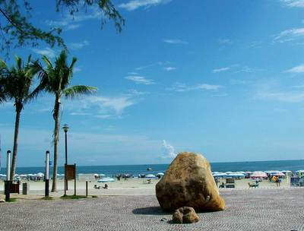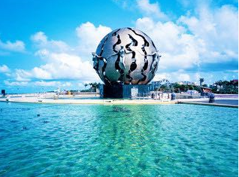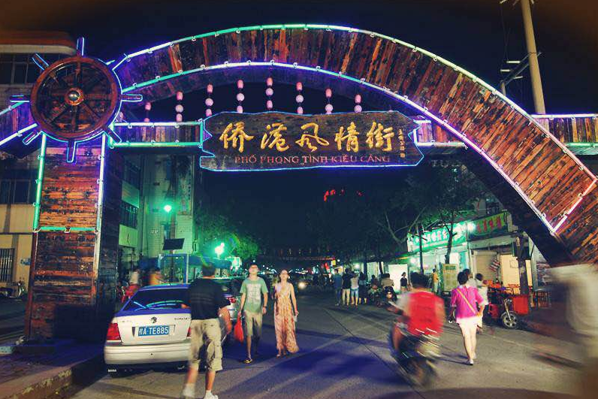

第三天：北海-涠洲岛｜ 餐：早｜中｜ 景点：涠洲岛｜住宿：涠洲岛
早餐后前往北海国际港码头约09：00左右（以出票时间为准）乘船赴距离北海21海里（船行约90分钟或新船2小时）<中国地理>评为中国第二美海岛、我国最大最年轻的火山岛--【涠洲岛】，这是远离喧嚣尘世、美丽富饶、充满神秘诱惑力的小岛，沙滩、海风、落日、拾贝、垂钓，遍布开着金黄色小花的仙人掌（生长的口红果可食用），涠洲岛接团游【火山口国家地质公园】（电瓶车20元自理），【火山博物馆】，车览壮观的火口岩石层、美丽的仙人掌，观中国最大死火山岛的火山口自然景观，【石螺口海滩】自由嬉戏、可拾贝、可租沙滩椅享受休闲生活，【天主教堂或圣母教堂】（电瓶车20元自理），建筑材料全部源于涠洲岛，墙体由珊瑚石、海青石等堆砌压榨而成，精巧独特，风格别致。晚上入住酒店。
（自由活动期间不含车和导游，注意安全并保管好贵重物品，谨记导游告知的注意事项

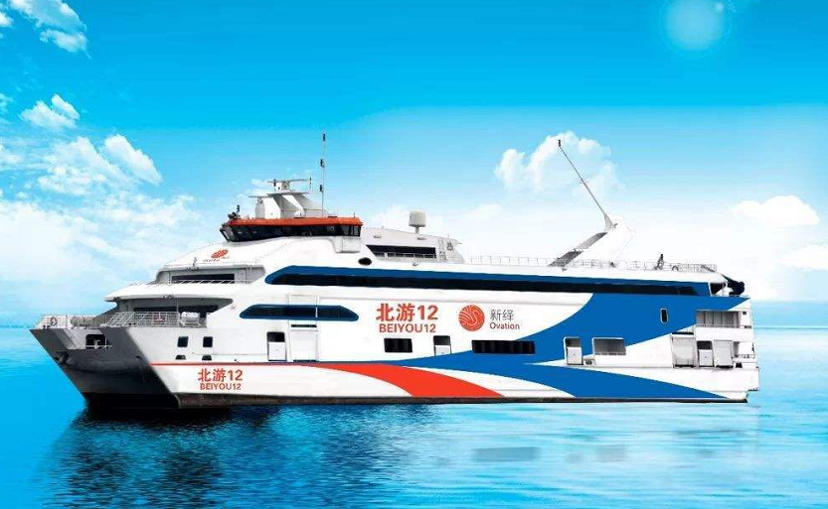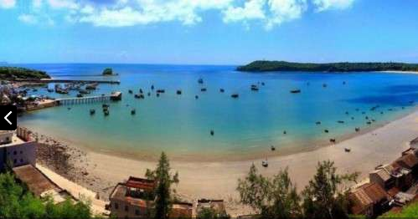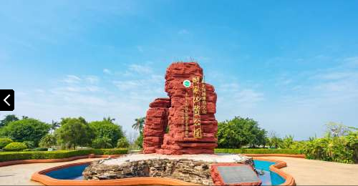

第四天：涠洲岛-北海｜全天自由活动｜餐：早｜住宿：涠洲岛
睡到自然醒，早餐后自行游览贝壳沙滩，贝壳沙滩是涠洲岛海岸线最长的沙滩景点，起点在涠洲岛正东方海岸，终点位于蓝桥码头所在沙滩。岛上唯一的环岛公路自码头从北至东贯穿贝壳沙滩沿岸，从环岛路上均可走进贝壳沙滩。贝壳沙滩沿线有三个观景台(有路牌指示)景色各异。进入贝壳沙滩，沙滩的沙子很漂亮很松软。这里适合游泳、潜水及拾贝。也可以自费参加海上帆船/游艇项目（费用自理，视自身身体状况选择娱乐项目），傍晚时分 ，可自由漫步海边，逛当地的海鲜市场，这里水产品非常丰富，各类生猛海鲜无所不有 ，客人可以自由选购，到当地的小餐馆加工（加工费用自理）让您味蕾尽情享受美味盛宴 ！（自由活动时师傅导游不跟随客人)，晚上住涠洲岛。
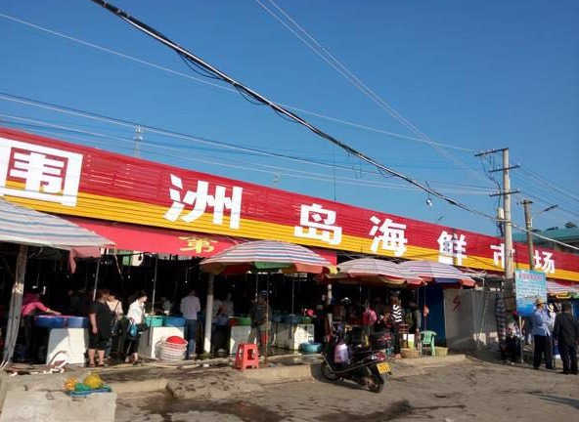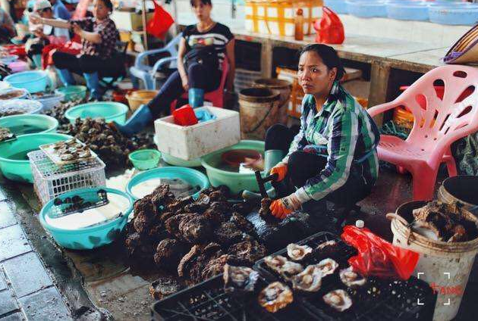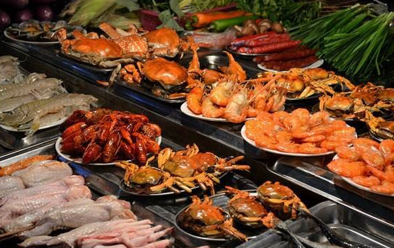
第五天：北海-贵阳｜ 餐：早｜ 住宿：无
上午乘船返回北海，（客人记住返回北海乘船时间；地点和拿票联系方式；自由活动时师傅导游不跟随客人)。抵达北海中餐后送北海火车站乘动车（ D3568次13:11—21:08或D3570次15:25-22:40）根据列车时间，北海乘动车二等座返回贵阳，结束愉快行程！返回温暖的家！

：送团 餐：早 住宿：温暖的家费用
【服务标准】
住 宿 全程入住指定酒店双标间，涠洲岛入住特色民宿酒店。我社不提供自然单间，如出现单男单女由旅行社调整标间内加床或由客人补足房差包房。以下酒店无房的情况下，可安排同等级酒店。如我社拿到比计划酒店档次更高且价格同等的情况下，可以给客人免费升级。涠洲岛酒店各项标准偏低，主要以卫生舒适为主，提前做好心理准备哦！
如客人对参考酒店安排不满意，处理方案如下：1、按实收价格退给客人自行订房，2、可自补当时差价升级客人满意的更高标准酒店！3、如若遇以上酒店无房情况下，可安排同等级酒店，如我社拿到比计划酒店档次更高且价格等同的情况下，可以给客人免费升级！
参考酒店：
北海指定酒店：假日精品、汉庭酒店、中安酒店、金园宾馆、博奕酒店、蓝海湾酒店、地中海酒店、春晖商务、中玉酒店、石林酒店、君泰酒店、海银都酒店、体育宾馆等实际入住为准。
涠洲岛指定酒店：千帆假期、亲海酒店、涠洲山庄、旭日酒店、情定涠洲、青朴客栈、悦海度假、胖胖猫客栈、华腾客栈等实际入住为准。
交 通 贵阳-北海往返动车高铁二等座，北海当地空调VIP旅游车，每人一正座（21座以下的车型均无行李箱）；
用 餐 全程含3早2正，酒店含早，正餐15元/餐，不含酒水，餐厅可根据实际用餐人数安排用餐。6人以下安排同等餐标的团餐。敬请谅解，可两餐合为一餐用。
景 点 均只含首道景点门票，不含景点第二门票及其他消费（未注明包含的景区小交通费用自理）；此行程均已享受打包优惠价，故持有军官证、老年证、残疾证等优惠证件及其他特殊身份人士，无费用可退；若行程中自愿放弃景点、用餐，费用无退还，敬请理解！
导 游 专业导游讲解服务（不足8人提供导游兼职司机服务）
保 险 只含旅行社责任险，建议游客自行购买旅游意外险；
提 示 因人力不可抗力或已尽合理注意义务仍无法避免，导致部分景点、餐等无法正常安排，则按照旅行社打包优惠价格现退予客人；

【友情提示】：
1、全程使用空调旅游车，每人一个正座位，人数不足8人，提供导游兼司机服务。如有特别要求车辆，请提前说明，重新核价。旅游车到景点、餐厅期间客人统一下车，不在单独开车门给客人上车休息和开空调。贵重物品不能存放在车上。
2、由于旅行社组织的是散客拼团线路，未成年人须有成人陪伴出游，残疾人、老年人、行动不便者建议有家人朋友照顾同行，体弱多病及孕妇不建议参团，否则由此造成的不便或问题，我社不承担责任。
3、涠洲岛酒店标准比内地偏低，请旅游者提前做好心理准备。如遇旺季（每年3月1日至10月15日之间及特殊节假日）酒店资源紧张或政府临时征用等特殊情况，造成行程中备选酒店客满，我社有权调整为同等级标准以上酒店。酒店的退房时间为中午的12:00，返程为晚班机的旅游者可把行李寄存在酒店前台后自由活动或自补房差开钟点房休息。
4、行程中所含的餐食，早餐为酒店房含，不用不退。正餐按产品用餐标准操作，不含酒水。桂林用餐口味较辣，且普通团队餐厅菜式比较雷同。建议旅游者用餐可提前和导游沟通少辣，多辣。
5、行程所含门票指进入景区的首道门票，不包括该景区内电瓶车或景区内其他另行付费景点门票。行程中所含的所有景点门票已按景点折扣门票核算，故客人持有军官证、残疾证、老年证等优惠证件及其他特殊身份人士，则无退还。如遇人力不可抗拒因素或政策性调整导致无法游览的景点，我社有权取消或更换为其它等价景点，赠送景点费用不退，并有权将景点及住宿顺序做相应调整；景区后括号内备注游玩时间为抵达景区开始到离开景区为止时间。
6、本行程为可推可购物行程，其中部分景区及酒店为方便旅游者有自设的商场及购物场所，并非我社安排的旅游购物店，此类投诉我社无法受理，敬请谅解；如在自由活动期间有购物需求，请自行前往；当地购物时请慎重考虑，把握好质量与价格，务必索要发票，当地特产有珍珠、海产品干活、海鸭蛋……请到正规大型超市购买，切忌到路边小店购买假冒伪劣产品。
7、维权事宜注意：客人必须填写“游客意见书”，如果客人在意见单上填写“不满意”一栏后，可视为投诉范畴，并在意见单上填写投诉理由；恕不受理客人因虚填或不填意见书而产生的后续争议。请组团社在收客的时候告诉各位游客必须认真仔细填写，由此而造成的一切损失由客人自负。投诉问题在旅游目的地就地解决（决不把问题带回组团社），请组团社告知游客/领队/全陪，返程后我社不接收投诉！旅行社不受理因虚假填写或不填意见书而产生的后续争议和投诉；
8、赠送项目：如因原因时间、天气、不可抗力等特殊原因无法游览，则取消，无费用可退，具体解释权归我社所有，感谢理解。
9、☆本公司对以上条款保留最终解释权

